«По тропинке в сказку»
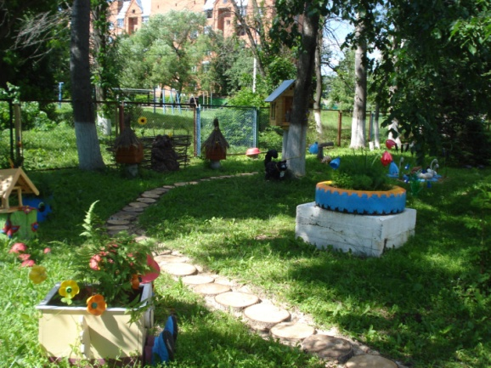
Предлагаю Вашему вниманию проект природно-ландшафтного комплекса, разработанный и выполненный мной на территории Большеалексеевского детского сада «Калинка»
Летом вся жизнь детей, все основные события переносятся на улицу, на территорию детского сада, в песочницу, на лужайку. Удовлетворение от пребывания на свежем воздухе огромно само по себе. Но ведь можно еще пообщаться, поздороваться, поделиться новостями с цветами, деревьями, травкой; послушать пение птиц, слепить что-нибудь из песка или глины или просто посидеть, подышать цветочным ароматом, запахом трав, послушать любимые сказки. Одним словом, мы решили превратить территорию детского сада в настоящую территорию сказки, любви, добра, красоты. Создать на нашей территории ДОУ неповторимый природно-ландшафтный комплекс.
Природа не только храм здоровья и эстетического наслаждения, она древний могучий источник познания и воспитания человечества. Мы педагоги, обязаны научить детей любить, уважать и защищать природу.
В дошкольном возрасте происходит первичная социализация личности, приобщение к миру общечеловеческих ценностей, время установления первых отношений с миром природы, людьми.
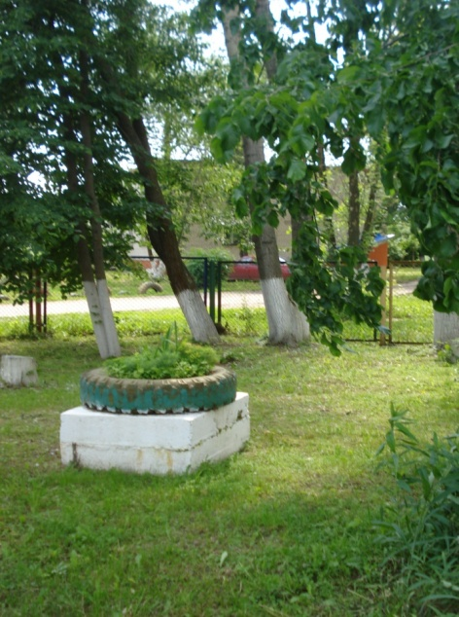
Целью создания данного природно-ландшафтного комплекса на территории детского сада является организация системы мероприятий, направленных на нравственно-патриотическое и экологическое воспитание детей.
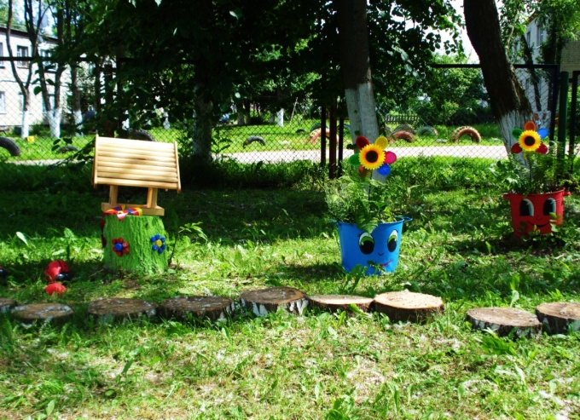
Задачи:
Формировать у детей осознанно – бережное отношение к объектам природы;
Формировать у детей потребность видеть и понимать прекрасное в природе, в природоохранной деятельности;
Развивать представление о русской народной культуре на основе сказок, стихов, потешек и поговорок;
Знакомить с различными видами сказочных произведений, учить узнавать персонажи сказок;
Проследить на примере русских народных сказок за образом Бабы-Яги.
Сказка – древнейший жанр устного народного творчества. Она учит человека жить, вселяет в него оптимизм, веру в торжество добра и справедливости. За фантастикой и вымыслом скрываются реальные человеческие отношения. Отсюда и идет огромное воспитательное значение сказки.
Вначале тропинки встречает нас лесовичок. Воспитатели, в зависимости от цели путешествия, могут придумать задание, которое лесовичок даст детям.

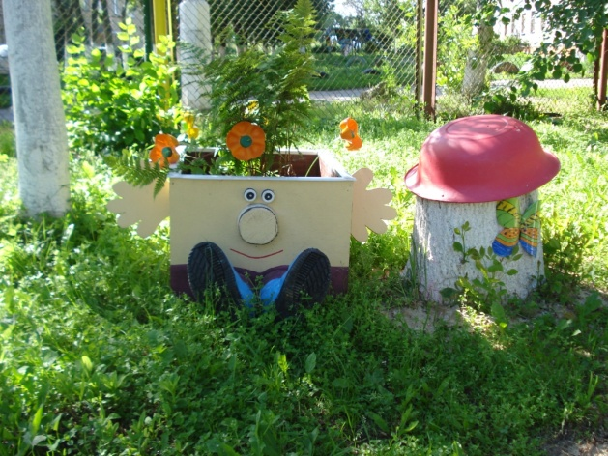
Среди леса, меж берёз,
где высокий ясень рос,
под пеньком, в своём жилище,
обитал Лесовичок.
Было ему лет под тыщу-
очень славный мужичок!
Шагая по тропинке, мы наблюдаем за колокольчиками, заботимся о декоративных травах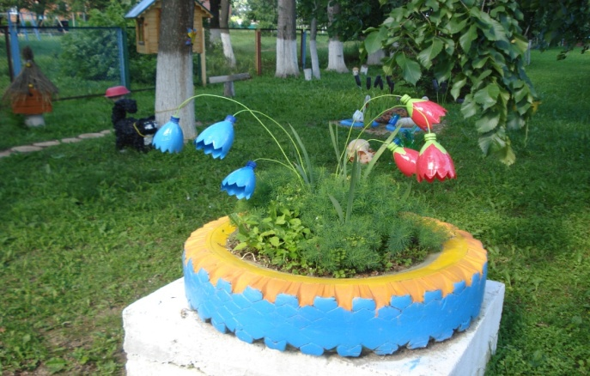 Динь-дон, дили-дон -
Колокольчика звон.
По дорожке мы идём -
Колокольчики найдём.
Считаем точки у божьих коровок, наблюдаем за бабочками. Нашлось место и для кормушки, зимой дети будут подкармливать птиц. Мы кормушку мастерим,
Холода настанут,
Нужно птичек подкормить,
Чтоб не голодали.
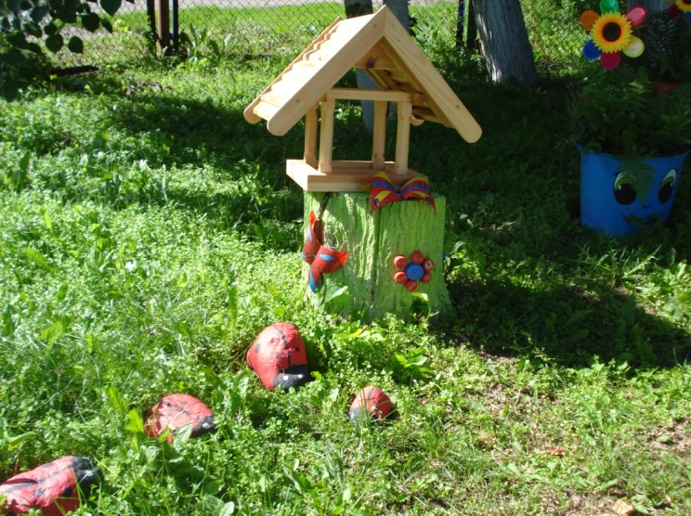 Вот так чудо! Вот потеха!
Всколыхнулся сад от смеха:
Тучкой с неба очень ловко
Вниз пикируют коровки,
Словно капельки-дождинки.
Красные мелькают спинки.
Слышен лёгкий шелест крыльев.
В сад десантники спустились.

Веселые глазастики проводят нас на пасеку к медведю
.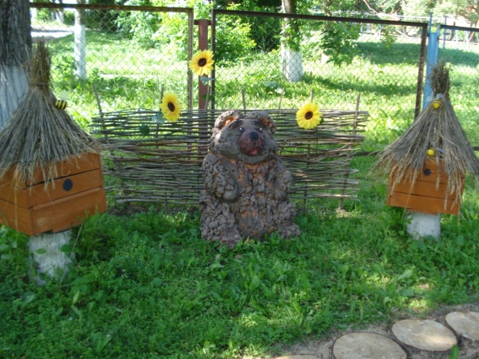 Мишка, Мишка! Где ты был?
"Мед в лесу я сторожил"
Пчелки весело кружили,
Мишке мёду предложили.
Здесь можно узнать много интересного о свойствах меда, особенностях пчел и медведей, вспомнить сказки о медведях.
А затем нас встретит кот ученый, он знает много стихов и сказок.
Мы вспоминаем сказки А.С.Пушкина, приятно слушать их на природе.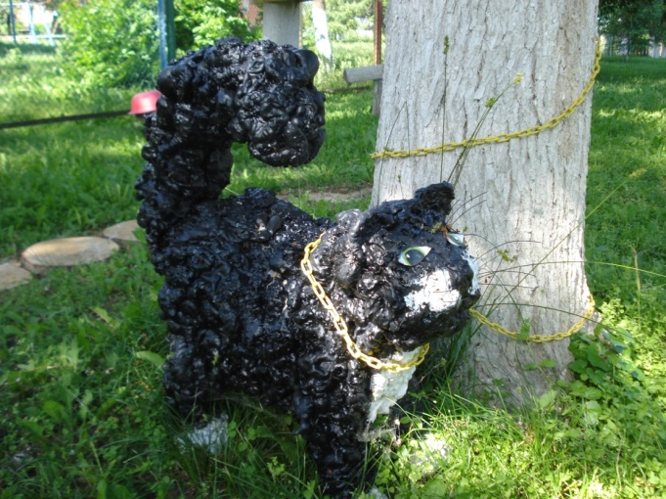 У лукоморья дуб зеленый;
Златая цепь на дубе том: И днем и ночью кот ученый Всё ходит по цепи кругом…
А какие ж русские народные сказки без Бабы Яги? Здесь мы и выясним, какая же она, добрая или злая?
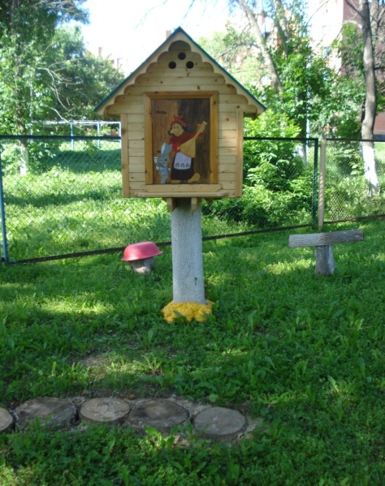
На опушке есть избушка Там живёт одна старушка… Наша Баба Яга все- таки добрая, хоть и живет у нее и змейка…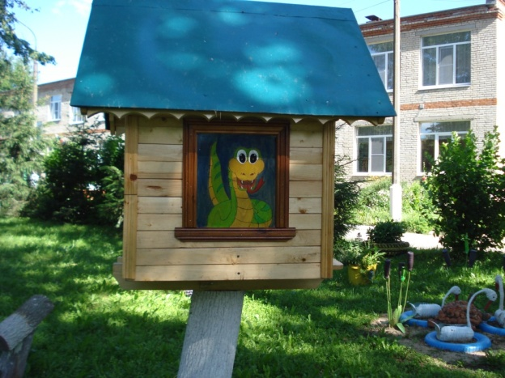
И свинка, и гуси – лебеди, даже черепаха Тартила в гости заглянула
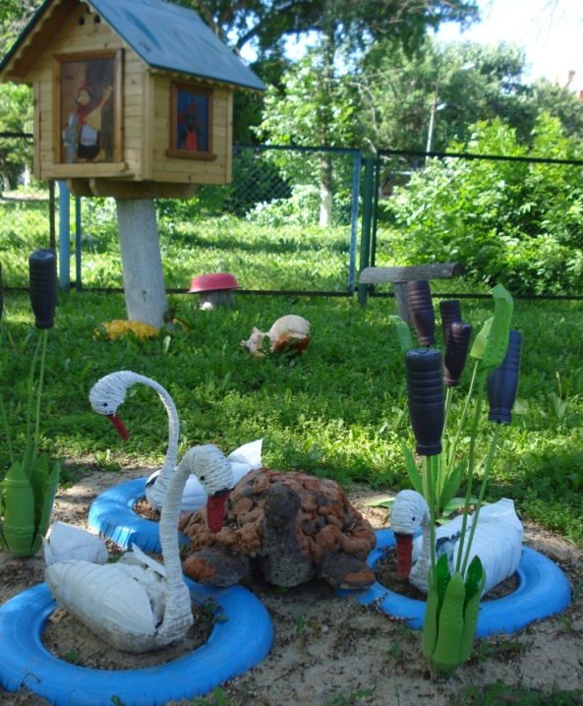 Далеко за горной кручей
Там где лес шумит дремучий,
Озерко одно искрится.
В нем студеная водица
Здесь светло всегда, и тут
Гуси-лебеди живут.

А под елкой притаились колючие ежики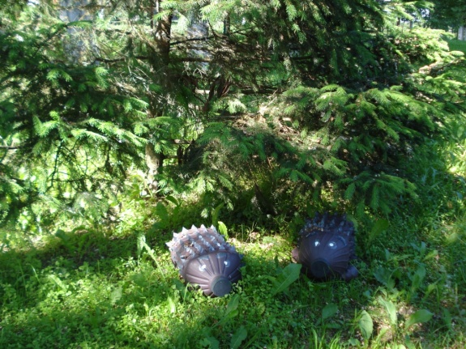
В траве живой
Колючий мяч
Щетинится и ёжится.
-Ну, покажись, дружок,
Не прячь
Свою смешную рожицу!

Провожают нас колокольчики лесные и приглашают приходить еще 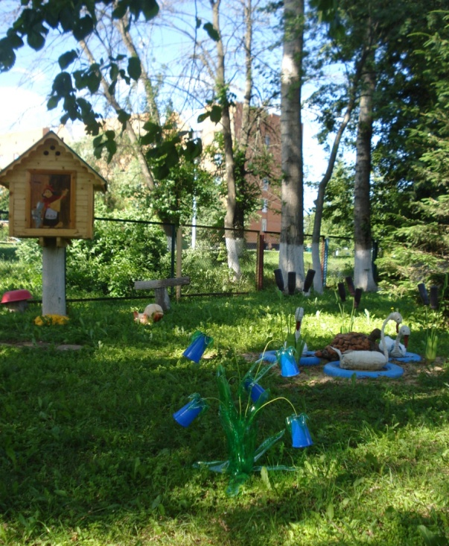 Спасибо за внимание!

